Животный мир Пензенской области

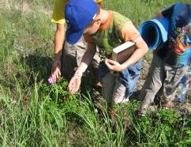
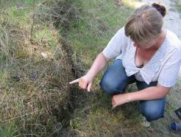
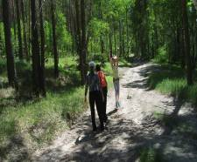
Животный мир области довольно разнообразен. В пензенских лесах встречаются лось, барсук, куница, много видов птиц, в том числе водоплавающих. На территории области хорошо прижились сибирская косуля, кабан, пятнистый олень, ондатра, енотовидная собака, бобр. В области много заказных угодий охотничьих хозяйств.
На территории заповедника «Приволжская лесостепь» выявлено более 800 видов насекомых, среди которых 6 - включены в Красную Книгу России. В водоемах заповедника и его охранной зоны пока обнаружено 17 видов рыб. Из 11 видов земноводных и 8 видов рептилий Пензенской области в заповеднике обитают соответственно 10 и 7 видов. Обычны и многочисленны по берегам водоемов озерная лягушка и обыкновенный уж, а в лесах и на лугах – остромордая лягушка, прыткая ящерица и обыкновенная чесночница, обыкновенная гадюка. Редки степная гадюка, медянка, тритоны обыкновенный и гребенчатый, серая жаба. Прудовая и травяная лягушки являются охраняемыми видами Пензенской области, а степная гадюка еще и занесена в список видов нуждающихся в особом внимании. Все это отдыхающие ДОЛ «Веселый улей» при МОУ СОШ с. Явлейка узнали, побывав 18 июля на полевой практике в охранной зоне заповедника «Приволжская лесостепь».
На живописной поляне воспитателями лагеря были организованы для детей подвижные игры. Все с удовольствием поучаствовали в экотурнире "На лесной опушке". Ребята вернулись в лагерь немного уставшие, но довольные и еще долго обсуждали события прошедшего дня.

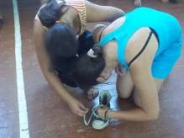

Во второй половине дня была проведена игра «Секретные материалы». Все с удовольствием и видимым интересом побывали в роли суперагентов. Каждому досталось свое задание, в котором нужно было проявить ловкость, сноровку, смекалку.

